Qualche giorno fa abbiamo letto tutti sui giornali (26 aprile 2020) che

Boris Johnson guarito dal coronavirus torna al lavoro e cita Cicerone:

"Salus populi suprema lex esto” ….

che è stata tradotta malamente: ad esempio su repubblica: "La legge suprema sia il benessere della popolazione" …
Voi che avete studiato il concetto di populus in Cicerone (vedi anche Cittadini popoli e comunione il par. Coetus multitudinis) dovete sorridere per questa pessima traduzione!
Peraltro più volte abbiamo parlato a lezione anche del concetto di Salus e di Salus populi Romani (Livio) ricorderete il parallelo con la Salus populi Romani titolo attribuito poi alla Vergine Maria, ad es. vedi qui quella venerata a Santa Maria Maggiore, ove vi è anche il mosaico con la scritta alla plebs Romana …
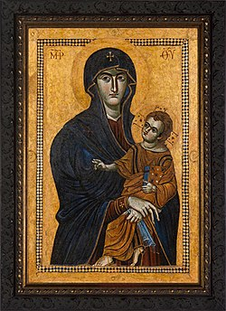
Senza andare oltre rivedete gli appunti … questa premessa per dirvi che domani inizia il mese di maggio … e desidero allegarVi la lettera del Santo Padre al popolo

“Giorno dopo giorno, nelle case chiuse dal virus ma aperte alla speranza che la preghiera a Maria ottenga il ritorno al “corso normale” della vita.
È la proposta del Papa per il prossimo mese di pregare il Rosario. Nel maggio generalmente atteso come l’inizio dell’allentamento del periodo di isolamento (lockdown!)Papa Francesco indirizza una lettera a tutti i fedeli ricordando come in questo stesso mese sia “tradizione” pregare “il Rosario a casa, in famiglia. Una dimensione, quella domestica – osserva – che le restrizioni della pandemia ci hanno “costretto” a valorizzare, anche dal punto di vista spirituale”.

